令和３年陳情第51号
建設委員会資料
令和３年１１月８日
都市環境部都市開発課
関係資料

「戸越公園駅周辺のまちづくり」について

令和２年１月に「戸越公園駅周辺まちづくりビジョン基本計画編」を策定しており、当該エリアのまちづくりの目標像を以下の通り提示している。

１．まちづくりの目標
安心して暮らせる活力ある地域生活拠点「Park Life Station戸越公園」の形成
～補助第２９号線整備および鉄道立体化を契機としたまちづくりの推進～
【戸越公園駅周辺の将来像】
将来像１ 快適で暮らしやすく災害に強い安全性の高い街
将来像２ 暮らしの拠点として人が集いにぎわいのある街
将来像３ 水やみどり・景観などのやすらぎと充実したうるおいのある街

２．戸越公園駅周辺「東地区」におけるまちづくり
地域生活拠点の核となる高度利用を図った都市型住宅の整備促進
・道路拡幅による商店街の再整備にあわせて、地域生活拠点の核となる地区として、高度利用を図った都市型住宅と生活利便施設（商業、医療、子育て等）との複合施設の整備を促進し、幅広い年代の定住人口を確保
・市街地再開発事業等の沿道一体整備により、商店街の機能を強化
・地域生活拠点の中心となる交流拠点として、にぎわいの広場空間や駅前広場（交通結節機能）を整備
・地域のまちづくり活動組織と連携した事業を推進
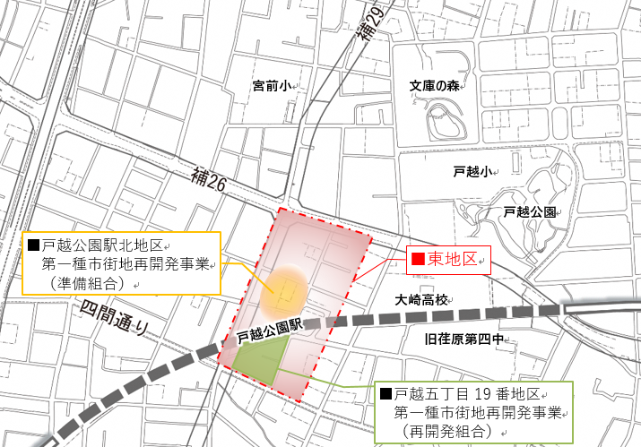

「戸越公園駅周辺まちづくりビジョン基本計画編」より

